1. 证明:在距离空间中任何一个闭集都可以表示成可数个开集的交

二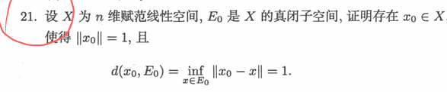

三．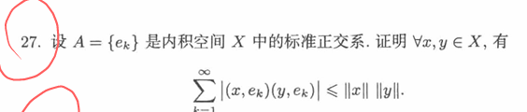

四．



五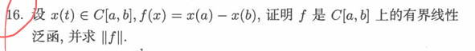

六．类似题型但不是原题

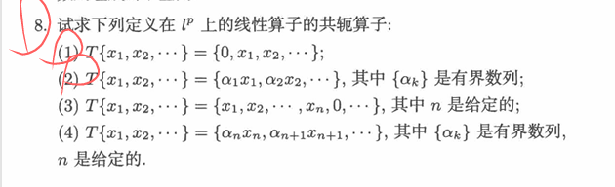

七．

八

并说明ST=TS的条件不能删去